Муниципальное казённое образовательное учреждение для детей дошкольного и младшего школьного возраста Дымковская начальная школа – детский сад

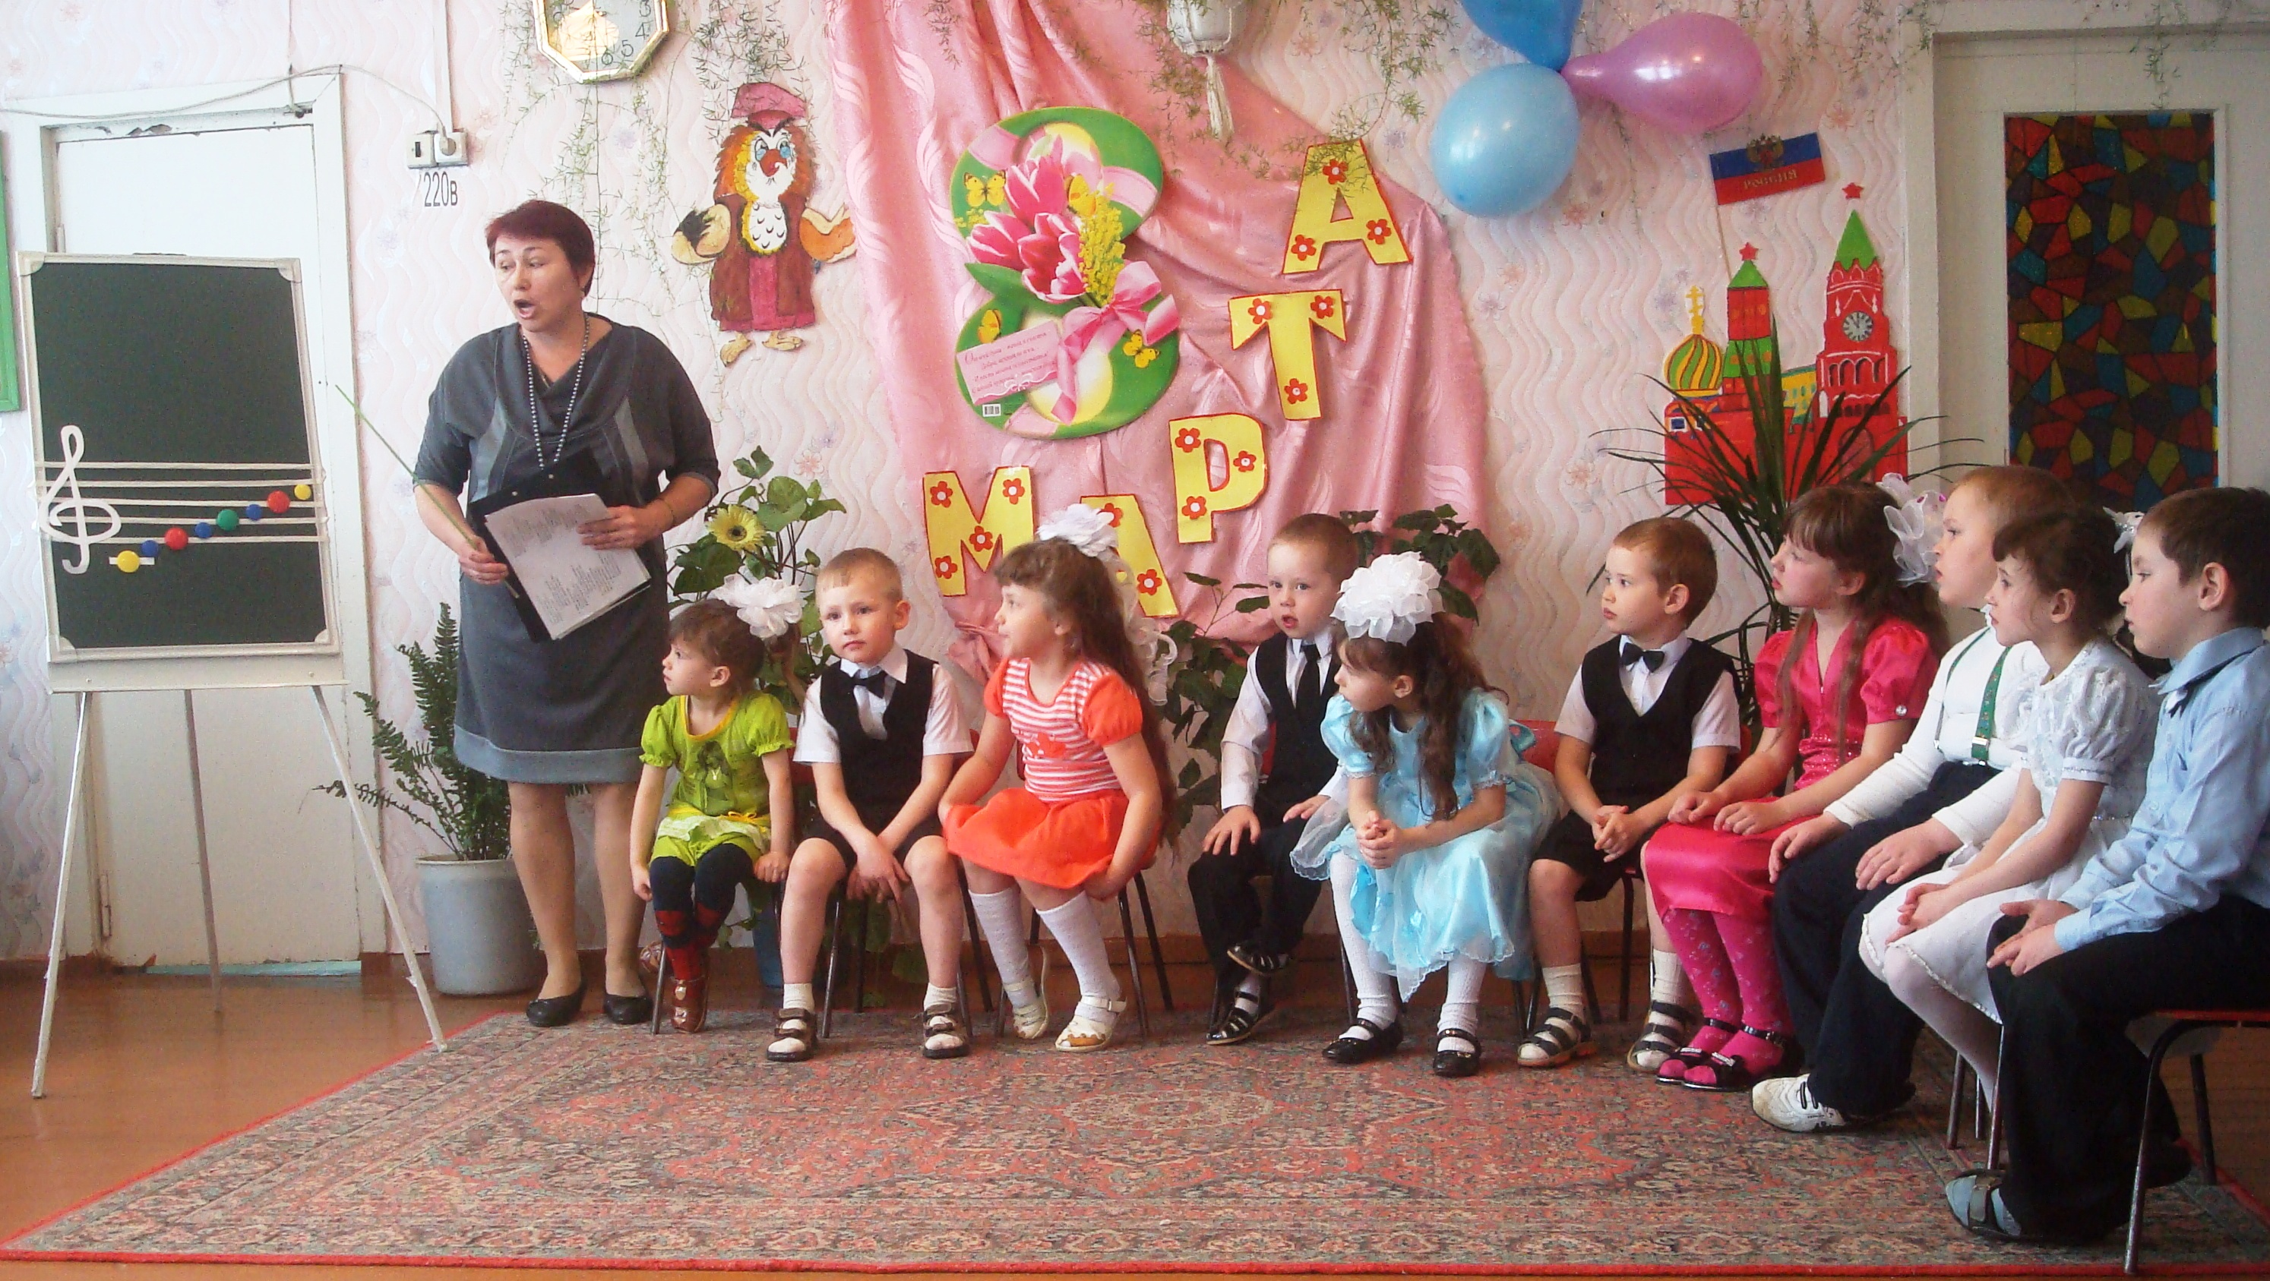

"Весенние нотки"

(Сценарий праздника 8 Марта в дошкольной группе )

Составила:
Покальнетова Г.Г..
воспитатель 1 кв. категории

Цель.
Показать значимую роль матери для каждого человека.
Задачи.
- Воспитывать уважительное и бережное отношение к маме.
- Доставить удовольствие и радость от совместного общения.
- Развивать память, внимание.
- Формировать навыки выразительного чтения.

Оборудование: Костюм Карлсона, нотный стан, нотки, платок для глаз, музыкальные инструменты, большая бутафорская конфета, подарки для мам)

Предварительная работа:
Разучивание песен и стихов, изготовление подарков, ромашки.

(В зал под музыку входят мальчики и становятся полукругом.)

1-мал. Скоро праздник! Всё готово? Эй, никто не опоздал?
2- мал. Там девчонки, все в обновах, украшай скорее зал!
3- мал. Говорил же вам, ребята, к сроку можем не успеть!
4- мал. Всё девчонки виноваты, им бы только песни петь!
Ведущий. Тише, тише, не ругайтесь! Вот они, уж тут, как тут!
Веселее, улыбайтесь, наши девочки идут!

(Под музыку вбегают девочки становятся впереди мальчишек).

Ведущий. Пусть день этот долго с вами живёт,
От всей души мы вас поздравляем,
И всё, что себе пожелать вы б хотели,-
Мы именно этого вам и желаем.
1-реб. Волос шелковистых, зубов белоснежных
Мужей чтоб заботливых, деток чтоб нежных.
2-реб. Поездок не на огород, а на море!
Пирожных чтоб вкусных, но чтоб без калорий.
3-реб. Зарплат чтоб побольше, покупок серьёзных
Жилищ пятикомнатных и пятизвёздных!
4-реб. Машин иностранных, но руль чтобы слева.
Духов от «Диора»! Цветов – ежедневно!
5-реб. Стиральных машин, пылесосов, комбайнов –
И функциональных, и стильных дизайнов!
6-реб. И кажется, что-то ещё мы забыли? А-а-а, ясно! Любви!!!
И сервантов без пыли.
7-реб. И сбыться мечте, не грустить, не сердиться!
И женского дня – в год хотя бы раз 300!
Ведущий. Наш праздник начинаем, и всем мы желаем…
Чтобы все вы не старели, молодели, хорошели!
Вниманья близких, вам, участья,
Поймать желаем птицу счастья.

Исполняется песня «Песенка для мам »

Ведущий. Ребята, вы так тепло поздравили своих мам, столько ласковых слов прозвучало в песне! Как вы считаете, получилось у нас поздравление? Но какой же праздник без подарков? И пусть сегодняшний концерт для мам и бабушек и будет подарком! Итак, устроим нотный бал! Вы знаете, что на каждом балу должен быть распорядитель. Давайте позовём его. Послушайте, как:
Приходи сегодня к нам - сегодня праздник наших мам!
(Входит ведущая - распорядитель бала).
Ведущий.. А распорядителем нашего бала, будет наша многоуважаемая Галина Геннадьевна.

Ведущая. Рада я прийти к вам в дом, всех поздравить с женским днём! (кланяется).
Предложу в подарок вам нотный бал для ваших мам!
Ведь сегодня день особый - праздник бабушек и мам!
Я хочу всех, всех поздравить, пожелать здоровья Вам!
(показывает на нотный стан).
Ведущая. Ноты выстроились в ряд, получился звукоряд!
До, ре, ми, фа, соль, ля, си - спеть ребят попросим мы!

Исполняется песня «Песенка о гамме »

(После песни дети садятся на стульчики).
Ведущая. Итак, начинаем с ноты ДО, где у этой ноты дом?
Здесь, на маленькой скамейке, на добавочной линейке!
ДО-рогие гости детей удивляют, и на вопросы отвечают.

Ведущий. О матери сложено много пословиц и поговорок, знают ли их наши мамы, мы сейчас проверим. Вам нужно закончить пословицу.
- При солнышке тепло, (при матери добро).
- Материнская забота в огне не горит, (в воде не тонет)
- Птица рада весне, (а младенец – матери).
- Материнская ласка (конца не знает).
- Для матери ребёнок (до ста лет дитёнок).
- Нет милее дружка,( чем родимая матушка).
- Мать кормит детей, (как земля людей).
- Куда матушка, (туда и дитятко).
- Какова мать, (таковы и детки).
- Материнская молитва (со дна моря вынимает).
II конкурс: «РОМАШКА для наших мам».
Мамы по очереди, срывая лепестки, отвечают на вопросы, написанные позади лепестков.
-Как выглядел Ваш ребенок, когда вы увидели его в первый раз?
-Какие песни Вы пели, усыпляя Вашего кроху? Напойте куплет .
-Назовите первое слово Вашего сына или дочки.
-Назовите самое первое стихотворение, которое Вы выучили вместе.
-Первый подарок, сделанный Вам Вашим ребенком.
-Где появились первые зубки у Вашего ребёнка: вверху или внизу?
-В каком возрасте Ваш ребёнок сделал первый шаг?
-Какое слово было первым: мама или папа?
-Какого цвета были волосы у Вашего ребёнка при рождении?
-Каким вы хотите видеть будущее Вашего любимого человечка?
Ведущая. Мы поднимемся чуть выше, ноту РЕ теперь мы слышим!
Чтоб запомнить этот звук, пой про бабушку, мой друг!
Бабушку мы поздравляем, байку дети прочитают.

1-реб. Папа с мамой из круиза всем подарки привезли.
Маме – новый телевизор, ну а папе – Жигули.
Все. Ладушки, ладушки…
1-реб. И ириску бабушке.
2-реб. Дети в садике собрались, выборы устроили,
Мам в парламент всех избрали, в думу пап устроили.
Все. Ладушки, ладушки…
2-реб. В президенты бабушку.
3-реб. Посвящает воспитанью папа свой свободный день,
В этот день на всякий случай, прячет бабушка ремень.
Все. Ладушки, ладушки…
3-реб. Ой, спасибо бабушке.
4-реб. На концерте хоть до ночи мы готовы выступать,
Только нужно срочно очень… ой, нам памперсы менять…
Все. Ладушки, ладушки…
4-реб. Где, же наши бабушки?

Исполняется песня «Нет ласковей на свете»

Ведущая. (показывает ноту МИ).
Смотри, запомни и пойми: на первой строчке нота МИ.
Она сегодня дарит шутку, сценку лишь на минутку.

1-реб. Сегодня в детсаду играли свадьбу. Я замуж дочку отдавала.
Жених был Данила, а невеста - Оксана. Я - мама. Из песка пирог пекла.
2-реб. Потом мы Оксану наряжали: из одуванчиков венок сплели,
Ей маникюр приклеили из листьев и губы акварелью обвели.
1-реб. Мы долго жениха искали, а он на дереве сидел.
Конфету только показали, жениться сразу захотел.
2-реб. Вот гости стали собираться, пирог весь съели, танцы начались.
Когда жених с невестой стали целоваться, за ними их родители пришли.

Ведущая. Ах, если бы вы видели их лица! Не надо за детей переживать!
Но как же хочется жениться, когда тебе всего лишь пять!

Ведущая. Нота ФА тут заскучала, про секрет свой рассказала.
Надоела ей скучать, хочет нотка поиграть!
Ребята нам сейчас помогут разобраться, на ком в доме лежит больше обязанностей. Мы будем их перечислять, а ребята уж сами решат, кто из родителей делает это чаще и лучше – мама, или папа. И громко об этом говорите.

Игра « Чьи это обязанности»).
• Готовит обед • Выносит мусор
• Играет в футбол • Ходит в магазин
• Моет посуду • Смотрит телевизор
• Передвигает мебель • Укладывает детей спать
• Ремонтирует крышу • Украшает дом
• Читает детям книжку • Стирает белье
• Водит машину • Поливает цветы
• Дарит подарки на день рождения

Ведущая. Вот видите, семейный очаг поддерживают оба родителя, но большинство домашних дел и хлопот ложиться все – таки на мамины плечи.

Ведущая. На второй линейке СОЛЬ, её особенная роль:
Быть сегодня дирижёром. В нашей гамме – до мажоре.
Эй, берите инструменты: погремушки, бубенцы!
Звуки нашего оркестра полетят во все концы!

Исполняется «Оркестр»

Ведущая. Между второй и третьей линейкой нота ЛЯ сидит, заметьте.
Познакомьтесь, вот она, смотрит, словно из окна.
Нотка танцевальная, зовется ноткой «ЛЯ».
Как ребята все танцуют, покажет нам она.

Исполняется танец «А ты меня любишь?»

Ведущая. А на линейке третьей СИ, поёт, когда ни попроси!
Но сегодня, в этот час выполним её наказ.
Песни пели и плясали, мам любимых поздравляли.
А теперь пора опять, слова мальчикам нам дать!

Исполняются «Кулинарные частушки»

(В музыкальный зал, весело жужжа, вбегает Карлсон, бегает по кругу).
Карлсон. Ну, чего смотрите? Посадку давайте! Видите, силы на исходе!
Ведущая. Так приземляйся же быстрее!
(Карлсон замедляет движения и, наконец, останавливается).
Карлсон. Привет, девчонки и мальчишки, озорники и шалунишки!
Ведущая. Здравствуй, здравствуй! Но, по-моему, ты что - то напутал: дети у нac совсем, нe озорники, и нe шалунишки. Если только совсем чуть-чуть... Давай, поздоровайся с ними как следует!
Карлсон. Здравствуйте, детки славные, веселые, забавные,
Детки отличные и очень симпатичные!
Ведущая. Вот теперь ты просто замечательно поздоровался! Ребята, а вы узнали, кто это к нам на праздник пожаловал?
Карлсон. Спокойствие, только спокойствие! Я вам сейчас сам всё расскажу! Перед вами — самый большой озорник и очень вecёлый смешной человечек, Карлсон! Я живу на крыше и часто хожу в гости к малышам. А что вы здесь делаете? Нарядились все, умылись, гостей пригласили. Неужели сегодня какой - то праздник?!
Ведущая. Да, милый Карлсон, мы собрались сегодня в этом зале, чтобы отметить один замечательный праздник!
Карлсон. Ура! Праздник! Я так и знал! Я больше всего на свете люблю праздники. На них всегда весело, шумно и много-много сладкого! А какой сегодня праздник? День рождения? Новый год?
Ведущая. Увы, Карлсон, на Новый год ты немного опоздал. Но сегодня праздник ничуть не хуже. Сегодня первый весенний праздник - День 8 марта. Это праздник мам, бабушек и всех женщин на свете!
Карлсон. А на празднике, кстати, все поют и танцуют.
Ведущая. А наши дети очень хорошо умеют танцевать.
Карлсон. А мамы умеют?
Ведущая. А мы сейчас проверим.

Исполняется танец с мамами «Вальс с мамами»

Карлсон. Да, очень хорошо танцевали дети. А как их много, и все они такие красивые! Я даже запутался!
Ведущая. А вот наши мамы и бабушки своих детей не путают и могут их узнать даже с закрытыми глазами.
Карлсон. Не может быть!
Ведущая. А ты посмотри сам!

Проводится игра-аттракцион «Найди своего ребёнка»

(Карлсон медленно опускается на пол, ложится и стонет).
Карлсон. Ой-ой-ой! Заболел лучший в мире шалун!
Ведущая. Милый Карлсон, что с тобой случилось? Ты заболел? Насморка, вроде, нет... кашля нет…
Карлсон. (тихим голосом) У меня жар.
Ведущая. По – моему, никакой температуры у тебя нет.
Карлсон. (возмущённо) Как это нет?! У меня температура 30 – 40 градусов!
Ведущая. Ребята, давайте поможем Карлсону, вылечим его болезнь хорошим настроением.

Исполняется песня «Солнечная капель»

Карлсон. Свершилось чудо! Друг спас жизнь друга! Я совсем здоров! Приглашаю всех к себе на крышу в гости!
Ведущая. Спасибо, Карлсончик! Только все мы у тебя вряд ли поместимся… Да и праздник наш продолжается.
Карлсон. Да? А мне так хотелось сделать для вас что – нибудь приятное…Придумал! У меня есть волшебная конфета, но она всего одна! (достаёт большую конфету ).
Ведущая. Но конфета у тебя всего одна, а детей много!
Карлсон. Ребятки, а давайте все встанем (дети встают).
Ножками потопаем! (дети топают).
Ручками похлопаем! (хлопают).
А теперь покружимся! (кружатся).
Скажем дружно, 1,2, 3 – Карлсон чудеса твори. (Карлсон трясёт конфету).
Карлсон. (прикладывает конфету к уху, прислушивается) Ура – а! Кажется, получилось! (открывает конфету, а в ней конфеты, отдаёт конфеты ведущей.)
Карлсон. Вот теперь мне пора улетать, но я не прощаюсь с вами надолго. Спасибо за веселье! С праздником, дорогие мамочки и бабушки! Пока, малыши! (улетает)
Ведущая. Какой весёлый, смешной человечек, этот Карлсон! Мы с ним ещё обязательно встретимся, и не один раз.
(Подходит к нотному стану).
Ведущая. Нашу гамму посмотрите и ноту последнюю найдите.
Между третьей и четвёртой снова встала нота ДО.
Голосистая, очень звонкая, заняла своё окно.
Вот и нотки встали в ряд – получился звукоряд!
Вместе с ними мы готовы, каждый день плясать и петь!
Как поём мы вместе дружно, предлагаем посмотреть.

(Исполняется песня «Мамин день»).

Ведущая. Мы сегодня пели, танцевали. Мам любимых поздравляли.
Праздник наш мы завершаем, счастья, радости желаем!
А чтобы запомнился праздник наш яркий
Мы вам всем дарим вот эти подарки!

(Дети дарят мамам подарки. Праздник окончен.)

